Vlečkový systém z západní části Prostějova:

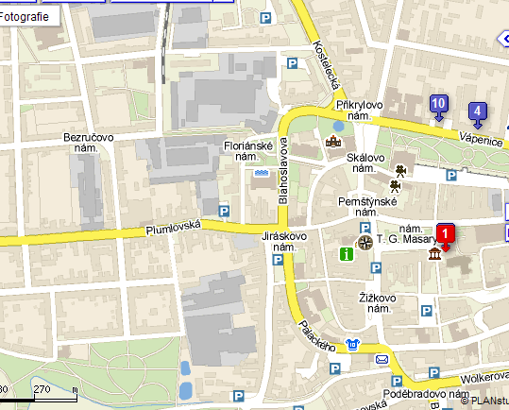

Legenda – šipky:

Červená šipka: Pivovar (sladovna)
Zelená šipka (palírna u Zeleného stromu (Starorežná)
Modrá šipka – neznámá třetí fabrika.

Legenda – čáry
Modrá čára – prokázaná existence vlečky
Červená čára – předpokládaná existence vlečky

